**МИНИСТЕРСТВО ОБРАЗОВАНИЯ И НАУКИ ДОНЕЦКОЙ НАРОДНОЙ РЕСПУБЛИКИ**

**ГОСУДАРСТВЕННОЕ ПРОФЕССИОНАЛЬНОЕ ОБРАЗОВАТЕЛЬНОЕ УЧРЕЖДЕНИЕ «ДОНЕЦКИЙ ПОЛИТЕХНИЧЕСКИЙ КОЛЛЕДЖ»**

**ОТЧЕТ**

**ПО ПРОИЗВОДСТВЕННОЙ ПРАКТИКЕ**

ПМ.03 Участие в интеграции программных модулей

**Специальность: 09.02.03 Программирование в компьютерных системах**

Студента (ки) гр. ПКС 14-2

Толкачева Э. С.

(Фамилия, И.О.)

Организация: ООО «Атлантида»

(Наименование места прохождения практики)

Руководители практики от учебного заведения

Прихоженко В. Б.

(Фамилия, И. О.)

Оценка

Донецк, 2018 г.

СОДЕРЖАНИЕ

ВВЕДЕНИЕ 3

1 Анализ предметной области 5

1.1 Описание предметной области Интернет-магазина 5

1.2 Обзор существующих решений 6

2 Сбор информации о предприятии 7

3 Ознакомление с перечнем и названием программных средств, установленных на ПК предприятия 8

4 Разработка плана графика выполнения программного проекта 10

5 Обоснованный выбор среды и языка программирования 11

6 Описание базы данных 13

7 ЗАКЛЮЧЕНИЕ 14

ПРИЛОЖЕНИЕ А 15

Описание аппаратного и программного обеспечения рабочего места 15

ПРИЛОЖЕНИЕ Б 16

ER – диаграмма 16

ПРИЛОЖЕНИЕ В 17

UML – диаграмма 17

ПРИЛОЖЕНИЕ Г 19

Фрагменты листингов процедур программного продукта 19

ПРИЛОЖЕНИЕ Д 21

Стандарты структуры и содержания документов 21

ПРИЛОЖЕНИЕ Е 22

Инструкция по технике безопасности 22

# ВВЕДЕНИЕ

Производственная практика является составной частью профессионального модуля *ПМ.03 Участие в интеграции программных модулей* по специальности *«Программирование в компьютерных системах».*

По профессиональному модулю *ПМ. 03 Участие в интеграции программных модулей* учебным планом предусмотрена учебная и производственная практики.

Производственная практика по профилю специальности направлена на формирование у студента общих и профессиональных компетенций, приобретение практического опыта по виду профессиональной деятельности *Участие в интеграции программных модулей.* В рамках производственной практики студент получает возможность освоить правила и этические нормы поведения работников организаций в сфере программирования и проектирования АИС.

Прохождение практики повышает качество профессиональной подготовки, позволяет закрепить приобретаемые теоретические знания, способствует социально-психологической адаптации на местах будущей работы.

Методические рекомендации предназначены для того, чтобы помочь студентам подготовиться к эффективной деятельности в качестве *техника-программиста*. Выполнение заданий практики поможет быстрее адаптироваться к условиям *работы в сфере программирования и проектирования АИС*.

**Обращаем внимание:**

* прохождение производственной практики является **обязательным условием** обучения;
* студенты, не прошедшую практику по уважительной причине, к экзамену (квалификационному) по профессиональному модулю не допускаются и направляются на практику вторично, в свободное от учебы время;
* студенты, не прошедшие производственную практику без уважительной причины, отчисляются из ГПОУ ДПК за академическую задолженность;
* студенты, успешно прошедшие практику, получают «дифференцированный зачёт» и допускаются к экзамену (квалификационному) по профессиональному модулю.

Настоящие методические рекомендации определяют цели и задачи, а также конкретное содержание заданий практики, особенности организации и порядок прохождения производственной практики, содержат требования к подготовке отчета по практике и образцы оформления его различных разделов. Внимательное изучение рекомендаций и консультирование у руководителя практики от ГПОУ ДПК поможет без проблем получить положительную оценку.

Консультации по практике проводятся руководителем по графику, установленному на организационном собрании группы. Посещение этих консультаций позволит наилучшим образом подготовить отчет.

# Анализ предметной области

## Описание предметной области Интернет-магазина

Интернет-магазин — сайт, торгующий товарами в интернете. Позволяет пользователям сформировать заказ на покупку, выбрать способ оплаты и доставки заказа в сети Интернет.

Выбрав необходимые товары или услуги, пользователь обычно имеет возможность тут же на сайте выбрать метод оплаты и доставки. Совокупность отобранных товаров, способ оплаты и доставки представляют собой законченный заказ, который оформляется на сайте путем сообщения минимально необходимой информации о покупателе. Информация о покупателе может храниться в базе данных магазина если бизнес-модель магазина рассчитана на повторные покупки, или же отправляться разово. В интернет-магазинах, рассчитанных на повторные покупки, также ведется отслеживание возвратов посетителя и история покупок. Часто при оформлении заказа предусматривается возможность сообщить некоторые дополнительные пожелания от покупателя продавцу.

Интернет-магазины создаются с применением систем управления контентом сайтов, оснащенных необходимыми модулями. Крупные интернет-магазины работают на специально для них разработанных или адаптированных типовых системах управления. Средние и малые магазины обычно используют типовое коммерческое и свободное ПО.

Система управления контентом сайта интернет-магазина может быть коробочным продуктом, самостоятельно устанавливаемым на хостинг-площадку, может быть частной разработкой веб-студии, ей же обслуживаемой, или может быть программным сервисом, предоставляемым с помесячной оплатой.

Нужды администраторов интернет-магазина в складском, торговом, бухгалтерском и налоговом учете должны поддерживаться невидимой посетителям частью интернет-магазина — бэк-офисом. Экономически эффективной практикой создания интернет-магазинов является применение специализированных систем учета. Интернет-магазин обычно интегрирован с такими системами учета.

## Обзор существующих решений

Основные возможности сайта:

1. Совместимо с PHP 5.x и MySQL 5.x;
2. Совместимость со всеми основными браузерами;
3. Мастер инсталляции (wizard);
4. Неограниченное число разделов и товаров;
5. Администрирование / База;
6. Поддерживает неограниченное количество продуктов и разделов категорий;
7. Поддержка физических и виртуальных (загружаемых) товаров;
8. Легкость резервного копирования и восстановления данных;
9. Многоязычная поддержка;

Клиентская часть:

1. Все заказы хранятся в базе данных для быстрого и эффективного поиска (история покупок для покупателей);
2. Клиенты могут просматривать историю и статусы своих заказов;
3. Временная корзина для гостей и постоянная для клиентов;
4. Быстрый и дружественный интерфейс поиска;
5. Безопасность с поддержкой SSL (Secure Sockets Layer);
6. Удобная навигация по сайту;
7. Клиент может иметь несколько адресов доставки в своей адресной книге;
8. Система оплаты и доставки;
9. Поддержка многочисленных типов платежей;

Ознакомится с фрагментом программного кода можно в ПРИЛОЖЕНИЕ Г

# Сбор информации о предприятии

Деятельностью предприятия ООО «Угле-Дон-Сервис» является оказание услуг по ремонту электронного оборудований и разработки, доработкой и администрирование веб-сайтов. Для этого созданы отделы:

**front-end**, которые занимаются разработкой дизайна сайтов, для back-end разработчиков для удобного использования их конечным потребителем, посетившим сайт;

**back-end**, который занимается разработкой функционала сайта, защитой его от разнообразных атак, постоянным оптимизированием сайта, улучшением его работоспособности, осуществление всех необходимых действий с базой данных.

**Технически отдел** занимается ремонтом электронного оборудования

Ознакомится со схемой предприятия можно в ПРИЛОЖЕНИЕ В.

Ознакомится с техникой безопасности предприятия можно в ПРИЛОЖЕНИЕ Е.

# Ознакомление с перечнем и названием программных средств, установленных на ПК предприятия

**PhpStorm** – это интеллектуальныйредактор для PHP, HTML и JavaScript с возможностями анализа кода на лету, предотвращения ошибок в коде и автоматизированными средствами рефакторинга для PHP и JavaScript. Авто-дополнение кода в PhpStorm поддерживает спецификацию PHP 5.3, 5.4, 5.5, 5.6, 7.0 и 7.1 (современные и традиционные проекты), включая генераторы, сопрограммы, пространства имен, замыкания, типажи и синтаксис коротких массивов. Имеется полноценный SQL-редактор с возможностью редактирования полученных результатов запросов.

**Open Server** – это портативная серверная платформа и программная среда, созданная специально для веб-разработчиков с учётом их рекомендаций и пожеланий.

Программный комплекс имеет богатый набор серверного программного обеспечения, удобный, многофункциональный продуманный интерфейс, обладает мощными возможностями по администрированию и настройке компонентов. Платформа широко используется с целью разработки, отладки и тестирования веб-проектов, а также для предоставления веб-сервисов в локальных сетях.

**Subline Text 3** – это многофункциональный текстовый редактор с широким набором удобных инструментов для выделения, маркировки и обработки текстовых фрагментов кода.

**WinSCP** — свободный графический клиент протоколов SFTP и SCP, предназначенный для Windows. Распространяется по лицензии GNU GPL. Обеспечивает защищённое копирование файлов между компьютером и серверами, поддерживающими эти протоколы.

**Git Bash** — это интерпретатор bash для Windows, причём интегрированный с Git.

**Photoshop CS6** – это специальная программа для профессиональной работы с растровыми графическими элементами. Присутствует поддержка большого количества графических форматов.

Ознакомится с используемым оборудование можно в ПРИЛОЖЕНИЕ А.

# Разработка плана графика выполнения программного проекта

Диаграмма Гранта для программного проекта разработки Интернет-магазина (Рисунок 4.1).

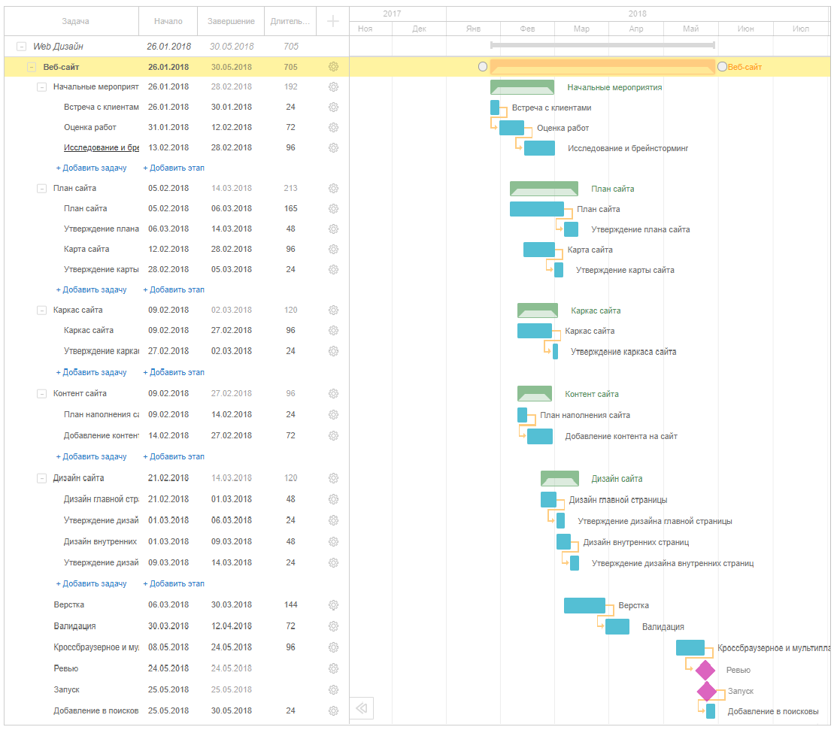

Рисунок 4.1 – Диаграмма Гранта

# Обоснованный выбор среды и языка программирования

**PHP** — [скриптовый язык](https://ru.wikipedia.org/wiki/%D0%A1%D0%BA%D1%80%D0%B8%D0%BF%D1%82%D0%BE%D0%B2%D1%8B%D0%B9_%D1%8F%D0%B7%D1%8B%D0%BA) общего назначения, интенсивно применяемый для разработки веб-приложений. В настоящее время поддерживается подавляющим большинством [хостинг-провайдеров](https://ru.wikipedia.org/wiki/%D0%A5%D0%BE%D1%81%D1%82%D0%B8%D0%BD%D0%B3) и является одним из лидеров среди языков, применяющихся для создания [динамических веб-сайтов](https://ru.wikipedia.org/wiki/%D0%94%D0%B8%D0%BD%D0%B0%D0%BC%D0%B8%D1%87%D0%B5%D1%81%D0%BA%D0%B8%D0%B9_%D1%81%D0%B0%D0%B9%D1%82).

Язык и его интерпретатор ([Zend Engine](https://ru.wikipedia.org/wiki/Zend_Engine)) разрабатываются группой энтузиастов в рамках проекта с [открытым кодом](https://ru.wikipedia.org/wiki/%D0%9E%D1%82%D0%BA%D1%80%D1%8B%D1%82%D0%BE%D0%B5_%D0%BF%D1%80%D0%BE%D0%B3%D1%80%D0%B0%D0%BC%D0%BC%D0%BD%D0%BE%D0%B5_%D0%BE%D0%B1%D0%B5%D1%81%D0%BF%D0%B5%D1%87%D0%B5%D0%BD%D0%B8%D0%B5). Проект распространяется под [собственной лицензией](https://ru.wikipedia.org/wiki/%D0%9B%D0%B8%D1%86%D0%B5%D0%BD%D0%B7%D0%B8%D1%8F_PHP), несовместимой с [GNU GPL](https://ru.wikipedia.org/wiki/GNU_GPL).

В области веб-программирования, в частности, серверной части, PHP — один из популярных сценарных языков (наряду с JSP, Perl, Python и языками, используемыми в ASP.NET).

Популярность в области построения веб-сайтов определяется наличием большого набора встроенных средств для разработки веб-приложений. Основные из них:

* автоматическое извлечение POST и GET-параметров, а также переменных окружения веб-сервера в предопределённые массивы;
* взаимодействие с большим количеством различных систем управления базами данных (MySQL, MySQLi, SQLite, PostgreSQL, Oracle (OCI8), Oracle, Microsoft SQL Server, Sybase, ODBC, mSQL, IBM DB2, Cloudscape и Apache Derby, Informix, Ovrimos SQL, Lotus Notes, DB++, DBM, dBase, DBX, FrontBase, FilePro, Ingres II, SESAM, Firebird / InterBase, Paradox File Access, MaxDB, Интерфейс PDO);
* автоматизированная отправка HTTP-заголовков;
* работа с HTTP-авторизацией;
* работа с cookies и сессиями;
* работа с локальными и удалёнными файлами, сокетами;
* обработка файлов, загружаемых на сервер;
* работа с XForms.

Имена переменных начинаются с символа $, тип переменной объявлять не нужно. Имена переменных и констант чувствительны к регистру символов. Имена классов, методов классов и функций к регистру символов не чувствительны. Переменные обрабатываются в строках, заключённых в двойные кавычки, и heredoc-строках (строках, созданных при помощи оператора <<<). Переменные в строках, заключённых в одинарные кавычки, не обрабатываются.

**JavaScript** — мультипарадигменный язык программирования. Поддерживает объектно-ориентированный, императивный и функциональный стили. Является реализацией языка ECMAScript (стандарт ECMA-262).

JavaScript обычно используется как встраиваемый язык для программного доступа к объектам приложений. Наиболее широкое применение находит в браузерах как язык сценариев для придания интерактивности веб-страницам).

Основные архитектурные черты: динамическая типизация, слабая типизация, автоматическое управление памятью, прототипное программирование, функции как объекты первого класса.

# Описание базы данных

База данных интернет-магазина имеет следующие 5 таблиц:

* category содержит в себя список категорий;
* pod_category содержит в себе список подкатегорий;
* product содержит в себе список товаров;
* product_order содержит информацию о проданных товарах;
* user содержит данные пользователей;

Описание таблиц базы данных:

1. category:

* id (int)
* name (text) – название категории
* sort_order (int) – порядок в списке
* status (int) – актина/неактивна

1. pod_category:

* id (int)
* name (text) – название подкатегории
* category_id (text) – id категории
* status (int) – активна/неактивна

1. product

* id (int)
* name (varchar) – название товара
* code (int)
* price (float) – цена товара
* category_id (int) – id категории
* podcategory_id (int) – id подкатегории
* availability (int)
* brand (varchar)
* image (varchar) – путь к файлу изображения
* description (text) - описание
* is_new (int) – новое или нет
* is_recommended (int) – рекомендовано к продаже или нет
* status (int) -активна/неактивна

1. product_order:

* id (int)
* user_name (varchar) – имя покупателя
* user_phone (varchar) – номер покупателя
* user_comment (text) – дополнительна информация
* user_id (int)
* date (timestamp) – дата заказа
* products (text) – список заказанных товаров
* status (int) – активна/неактивна

1. users:

* id (int)
* name (varchar) – логин
* email (varchar) – почта
* password (varchar) – пароль
* role (varchar) – тип пользователя

Ознакомится со структурой базы данных можно в ПРИЛОЖЕНИЕ Б.

# ЗАКЛЮЧЕНИЕ

В результате проделанной работы будет реализован проект Интернет-магазина, состоящего из двух частей – серверного и клиентского.

В процессе разработки были использованы такие языки, как PHP, MySQL, JS, CSS, HTML, jQuery.

Преимуществами использования сайта для различных магазинов являются:

*Расположение благодаря тому*, что магазин находиться в сети он может принимать заказы с любой территории что значительно увеличивает охват.

*Возможность постоянного приема и обработки заказов*, что способствует увеличению объёма прибыли.

# ПРИЛОЖЕНИЕ А

## Описание аппаратного и программного обеспечения рабочего места

Работа происходит на личном ноутбуке для большего удобства, без переноса информации на флэш накопитель. Технические характеристики:

* Процессор intel core i3-5005U 2.0Ghz
* Видеокарта Nvidia 920 1gb
* Оперативная память 4 gb
* Жесткий диск 1Tb

# ПРИЛОЖЕНИЕ Б

## ER – диаграмма

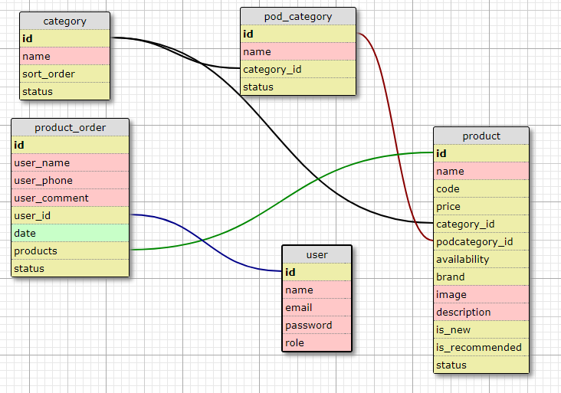

Рисунок 9.1 – Диаграмма структуры базы данных

# 

# ПРИЛОЖЕНИЕ В

## UML – диаграмма

Схема работы предприятия (Рисунок В.1-В.4).

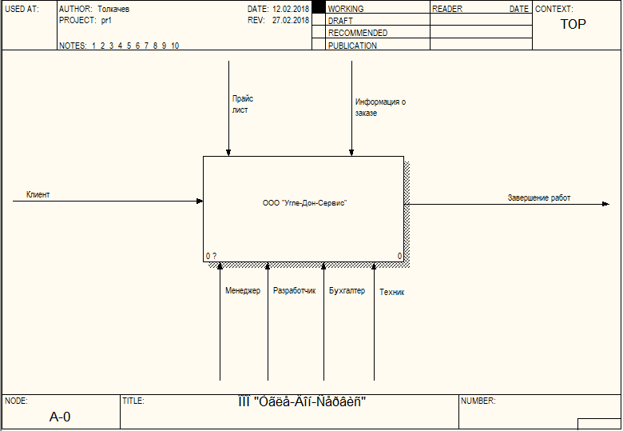

Рисунок В.1 – Диаграмма IDF0

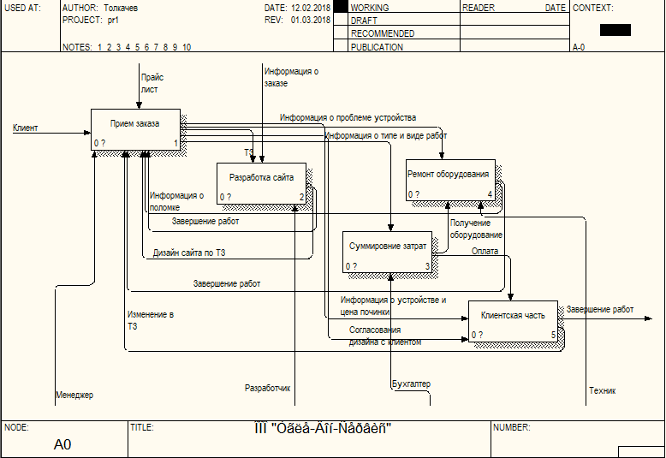

Рисунок В.2 – Диаграмма IDF0

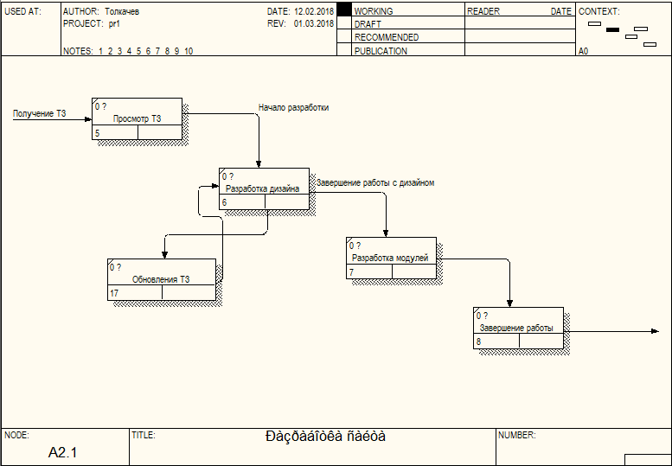

Рисунок В.3 – Диаграмма IDF3

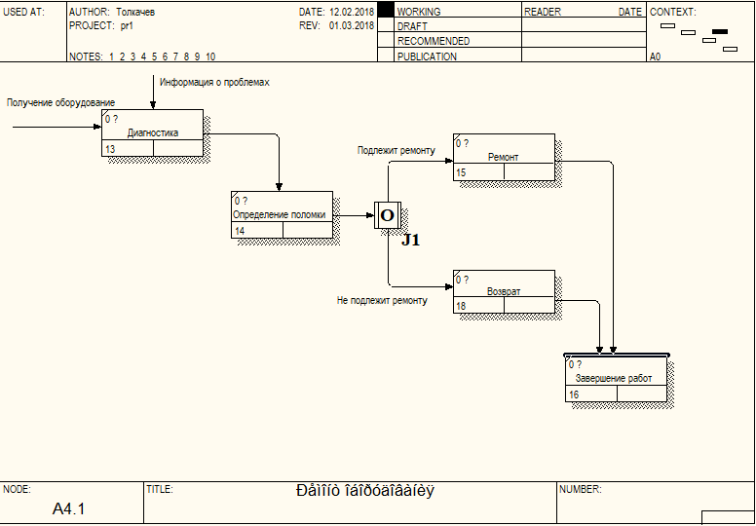

Рисунок В.4 – Диаграмма IDF3

# ПРИЛОЖЕНИЕ Г

## Фрагменты листингов процедур программного продукта

<?php

*/ \**

*Класс продукта используется для добавления, изменния, удаления и вывода товара;*

*\* /*

class Продукт

{

const SHOW_BY_DEFAULT = 6 ;

*/ \**

*Данная функция выводит последние добавленые на сайт товары;*

*\* /*

public static function getLatestProducts ( $ count = self :: SHOW_BY_DEFAULT )

{

$ db = Db :: getConnection ( ) ;

$ sql = 'SELECT id, имя, цена, is_new FROM product'

. 'WHERE status = "1" ORDER BY id DESC'

. «LIMIT: count» ;

$ result = $ db -> prepare ( $ sql ) ;

$ result -> bindParam ( ': count' , $ count, PDO :: PARAM_INT ) ;

$ result -> setFetchMode ( PDO :: FETCH_ASSOC ) ;

$ result -> execute ( ) ;

$ i = 0 ;

$ productsList = array ( ) ;

while ( $ row = $ result -> fetch ( ) ) {

$ productsList [ $ i ] [ 'id' ] = $ row [ 'id'] ;

$ productsList [ $ i ] [ 'name' ] = $ row [ 'name' ] ;

$ productsList [ $ i ] [ 'price' ] = $ row [ 'price' ] ;

$ productsList [ $ i ] [ 'is_new' ] = $ row [ 'is_new' ] ;

$ i ++;

}

return $ productsList ;

}

*/ \**

*Выписка списка товаров в зависимости от выбранной категории*

*\* /*

public static function getProductsListByCategory ( $ categoryId , $ page = 1 )

{

$ limit = Product :: SHOW_BY_DEFAULT ;

$ offset = ( $ page - 1 ) * self :: SHOW_BY_DEFAULT ;

$ db = Db :: getConnection ( ) ;

$ sql = 'SELECT id, имя, цена, is_new FROM product'

. 'WHERE status = 1 AND (podcategory_id =: category_id ИЛИ category_id =: category_id)'

. 'ORDER BY id ASC LIMIT: limit OFFSET: offset' ;

$ result = $ db -> prepare ( $ sql ) ;

$ result -> bindParam ( ': category_id' , $ categoryId , PDO :: PARAM_INT ) ;

$ result -> bindParam ( ': limit' , $ limit , PDO :: PARAM_INT ) ;

$ result -> bindParam (': offset' , $ offset , PDO :: PARAM_INT ) ;

$ result -> execute ( ) ;

$ i = 0 ;

$ products = array ( ) ;

while ( $ row = $ result -> fetch ( ) ) {

$ products [ $ i ] [ 'id' ] = $ row [ 'id' ] ;

$ products [ $ i ] ['name' ] = $ row [ 'name' ] ;

$ products [ $ i ] [ 'price' ] = $ row [ 'price' ] ;

$ products [ $ i ] [ 'is_new' ] = $ row [ 'is_new' ] ;

$ i ++;

}

return $ products ;

}

*/ \**

*Для получения полной информации об определенном товаре*

*\* /*

public static function getProductById ( $ id )

{

$ db = Db :: getConnection ( ) ;

$ sql = 'SELECT * FROM product WHERE id =: id' ;

$ result = $ db -> prepare ( $ sql ) ;

$ result -> bindParam ( ': id' , $ id , PDO :: PARAM_INT ) ;

$ result -> setFetchMode ( PDO ::FETCH_ASSOC ) ;

$ result -> execute ( ) ;

return $ result -> fetch ( ) ;

}

# ПРИЛОЖЕНИЕ Д

## Стандарты структуры и содержания документов

Комплекс стандартов и руководящих документов на автоматизированные системы (ГОСТ 34.ХХ)

* + РД 50-34.698-90 АВТОМАТИЗИРОВАННЫЕ СИСТЕМЫ. ТРЕБОВАНИЯ К СОДЕРЖАНИЮ ДОКУМЕНТОВ
  + РД 50-34.698-90. подразделом 3.4 *Руководство пользователя* автоматизированной системы

Единая системой программной документации (ЕСПД):

* ГОСТ 19.101-77 Виды программ и программных документов
* ГОСТ 19.102-77 ЕСПД. Стадии разработки.
* ГОСТ 19.105-78 Общие требования к программным документам
* ГОСТ 19.201-78 ЕСПД. Техническое задание. Требования к содержанию и оформлению.
* ГОСТ 19.301-79 ЕСПД. Порядок и методика испытаний.
* ГОСТ 19.402-78 ЕСПД. Описание программы.
* ГОСТ 19.502-78 ЕСПД. Описание применения. Требования к содержанию и оформлению.
* ГОСТ 19.503-79 Руководство системного программиста
* ГОСТ 19.504-79 Руководство программиста
* ГОСТ 19.505-79 Руководство оператора. Требования к содержанию и оформлению
* ГОСТ 19.508-79 Руководство по техническому обслуживанию. Требования к содержанию и оформлению
* ГОСТ 19.701-90 ЕСПД. Схемы алгоритмов, программ, данных и систем. Условные обозначения и правила выполнения.

# 

# ПРИЛОЖЕНИЕ Е

## Инструкция по технике безопасности

Инструкция по технике безопасности при работе на компьютере

Разработка мер защиты информации от несанкционированного доступа

Защита программного обеспечения преследует цели:

* ограничение несанкционированного доступа к программам или их преднамеренное разрушение и хищение;
* исключение несанкционированного копирования (тиражирования) программ.

Программный продукт и базы данных должны быть защищены по нескольким направ­лениям от воздействия:

1. человека — хищение машинных носителей и документации программного обеспе­чения; нарушение работоспособности программного продукта и др.;
2. аппаратуры — подключение к компьютеру аппаратных средств для считывания программ и данных или их физического разрушения;
3. специализированных программ — приведение программного продукта или базы данных в неработоспособное состояние (например, вирусное заражение), несанкциониро­ванное копирование программ и базы данных и т.д.

Самый простой и доступный способ защиты программных продуктов и базы дан­ных — *ограничение доступа.* Контроль доступа к программному продукту и базе данных строится путем:

* парольной защиты программ при их запуске;
* использования ключевой дискеты для запуска программ;
* ограничения программ или данных, функций обработки, доступных пользователям,
* и др.

В нашей программе защита от несанкционированного доступа осуществляется посредством введения формы авторизации, которая запускается первой.

Общие требования безопасности

Настоящая инструкция распространяется на персонал, эксплуатирующий средства вычислительной техники и периферийное оборудование. Инструкция содержит общие указания по безопасному применению электрооборудования в учреждении. Требования настоящей инструкции являются обязательными, отступления от нее не допускаются. К самостоятельной эксплуатации электроаппаратуры допускается только специально обученный персонал не моложе 18 лет, пригодный по состоянию здоровья и квалификации к выполнению указанных работ.

Требования безопасности перед началом работы

Перед началом работы следует убедиться в исправности электропроводки, выключателей, штепсельных розеток, при помощи которых оборудование включается в сеть, наличии заземления компьютера, его работоспособности,

Требования безопасности во время работы

Для снижения или предотвращения влияния опасных и вредных факторов необходимо соблюдать санитарные правила и нормы, гигиенические требования к видеодисплейным терминалам, персональным электронно-вычислительным машинам и организации работы (Утверждено Постановлением Госкомсанэпиднадзора России от 14 июля 1996 г. N 14 СанПиН 2.2.2.542-96).

Во избежание повреждения изоляции проводов и возникновения коротких замыканий не разрешается: вешать что-либо на провода, закрашивать и белить шнуры и провода, закладывать провода и шнуры за газовые и водопроводные трубы, за батареи отопительной системы, выдергивать штепсельную вилку из розетки за шнур, усилие должно быть приложено к корпусу вилки.

Для исключения поражения электрическим током запрещается:

- часто включать и выключать компьютер без необходимости,

- прикасаться к экрану и к тыльной стороне блоков компьютера,

- работать на средствах вычислительной техники и периферийном оборудовании мокрыми руками,

- работать на средствах вычислительной техники и периферийном оборудовании, имеющих нарушения целостности корпуса, нарушения изоляции проводов, неисправную индикацию включения питания, с признаками электрического напряжения на корпусе,

- класть на средства вычислительной техники и периферийное оборудование посторонние предметы.

Запрещается под напряжением очищать от пыли и загрязнения электрооборудование.

Запрещается проверять работоспособность электрооборудования в неприспособленных для эксплуатации помещениях с токопроводящими полами, сырых, не позволяющих заземлить доступные металлические части.

Недопустимо под напряжением проводить ремонт средств вычислительной техники и периферийного оборудования. Ремонт электроаппаратуры производится только специалистами-техниками с соблюдением необходимых технических требований.

Во избежание поражения электрическим током, при пользовании электроприборами нельзя касаться одновременно каких-либо трубопроводов, батарей отопления, металлических конструкций, соединенных с землей.

При пользовании электроэнергией в сырых помещениях соблюдать особую осторожность.

Требования безопасности в аварийных ситуациях

При обнаружении неисправности немедленно обесточить электрооборудование, оповестить администрацию. Продолжение работы возможно только после устранения неисправности.

При обнаружении оборвавшегося провода необходимо немедленно сообщить об этом администрации, принять меры по исключению контакта с ним людей. Прикосновение к проводу опасно для жизни.

Во всех случаях поражения человека электрическим током немедленно вызывают врача. До прибытия врача нужно, не теряя времени, приступить к оказанию первой помощи пострадавшему.

Необходимо немедленно начать производить искусственное дыхание, наиболее эффективным из которых является метод «рот в рот» или «рот в нос», а также наружный массаж сердца.

Искусственное дыхание человеку, пораженному электрическим током, производится вплоть до прибытия врача.

На рабочем месте запрещается иметь огнеопасные вещества.

При возникновении пожароопасной ситуации или пожара персонал должен немедленно принять необходимые меры для его ликвидации, одновременно оповестить о пожаре администрацию.

Помещения с электрооборудованием должны быть оснащены огнетушителями типа ОУ-2 или ОУБ-3.

Требования безопасности по окончании работы

После окончания работы необходимо обесточить все средства вычислительной техники и периферийное оборудование. В случае непрерывного производственного процесс, необходимо оставить включенными только необходимое оборудование.

ИНСТРУКЦИЯ

ПО ОХРАНЕ ТРУДА ДЛЯ WEB-РАЗРАБОТЧИКА

1. ОБЩИЕ ТРЕБОВАНИЯ БЕЗОПАСНОСТИ

1.1. Настоящая инструкция по охране труда web-разработчика разработана с учетом условий его работы в организации – ООО “Угле-Дон-Сервис”.

1.2. Web-разработчику следует:

- оставлять верхнюю одежду, обувь, головной убор в гардеробной;

- иметь опрятный вид в соответствии с требованиями руководства;

- не принимать пищу на рабочем месте.

2. ТРЕБОВАНИЯ БЕЗОПАСНОСТИ ПЕРЕД НАЧАЛОМ РАБОТЫ

2.1. Не закалывать одежду булавками, иголками, не держать в карманах одежды острые, бьющиеся предметы.

2.2. Проверить оснащенность рабочего места необходимым для работы оборудованием, инвентарем, приспособлениями и инструментом.

2.3. Подготовить рабочее место для безопасной работы:

- обеспечить наличие свободных проходов;

- проверить устойчивость производственных столов, стеллажей, прочность крепления оборудования к фундаментам и подставкам;

- надежно установить (закрепить) передвижное (переносное) оборудование и инвентарь на рабочем столе, подставке;

- удобно и устойчиво разместить запасы сырья, инструмент, приспособления в соответствии с частотой использования и расходования;

- проверить внешним осмотром:

- достаточность освещенности рабочей поверхности;

- отсутствие свисающих и оголенных концов электропроводки;

- надежность закрытия всех токоведущих и пусковых устройств оборудования;

- наличие и надежность заземляющих соединений (отсутствие обрывов, прочность контакта между металлическими нетоковедущими частями машины и заземляющим проводом);

- наличие, исправность, правильную установку и надежное крепление ограждения движущихся частей оборудования;

- отсутствие посторонних предметов внутри и вокруг применяемого оборудования;

- комплектность и целостность деталей применяемых машин;

- состояние полов (отсутствие выбоин, неровностей, скользкости, открытых трапов, колодцев (на пути перемещения);

- отсутствие выбоин, трещин и других неровностей на рабочих поверхностях производственных столов;

- исправность применяемого инвентаря, приспособлений и инструмента.

2.4. Проверить исправность пускорегулирующей аппаратуры используемого оборудования (пускателей, выключателей, аварийных кнопок, переключателя скоростей и т.п.).

2.5. Произвести необходимую сборку оборудования, правильно установить и надежно закрепить съемные детали и механизмы в соответствии с эксплуатационной документацией заводов-изготовителей.

2.6. Обо всех обнаруженных неисправностях оборудования, инвентаря, электропроводки и других неполадках сообщать своему непосредственному руководителю и приступать к работе только после их устранения.